KW 24 - Speiseplan 09.06 – 13.06.2025

MO | Pfingstmontag | G  A L M | 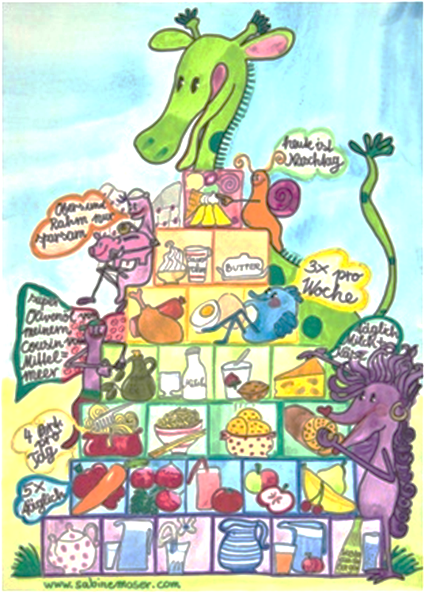
DI | Rohkost  Chili con Carne mit Semmel  Topfen – Heidelbeer – Creme | G  A M  G
MI | Erdäpfel – Lauch – Suppe  Milchreis mit Zimt und Kakao  Brot mit Aufstrich | L  G  A G
DO | Knoblauchcremesuppe  Krautfleisch Salzerdäpfel und Salat  Obst | A G  A C G M
FR | Legierte Grießsuppe  Gnocchi in Tomatensauce mit Käse überbacken  Glasierter Mohnkuchen | A G  A G  A C G

12

Änderungen vorbehalten

